METODIKA REALIZACE ENVIRONMENTÁLNÍ DÍLNY
Až naprší a uschne (dílny pro speciální školy se zaměřením na vodu, její koloběh, využití a ochranu)

Dílna je plánována pro děti ze speciálních škol v počtu maximálně 70 lidí plus doprovod. Je realizována jako několik stanovišť, která jsou na sobě nezávislá, ale jsou spojena lehkou příběhovou linkou. Tomu odpovídá také struktura a organizace úkolů a pohybu skupin. Jejím cílem je motivovat děti k šetření vodou, ukázat jim nezbytnost vody pro veškerý život a nutnost vodu chránit před znečištěním. Vedlejšími cíli jsou získání povědomí o životě ve vodě (především stojaté) a o koloběhu vody a jeho významu nejenom pro nás.

Dílna se skládá ze stanovišť obsluhovaných i samoobslužných umístěných v budově Natura Parku i v areálu (zahradě). Skupina s doprovodem přijde do budovy, kde na infocentru dostane leták (viz. přílohy), kde se děti seznámí s kapkou a s jejími kamarádkami, které se však schovaly. Pokud je najdou, každá kapka dětem ukáže nezbytnost vody pro různé tvory, rostliny, atd. Na letáku je 5 obrázků (5 stanovišť) podle kterých se dá v areálu to správné stanoviště najít. Na samotném stanovišti se děti dozví úkol buď od lektora, nebo z instruktážní karty s úkolem, která tam je připravená. Po splnění všech úkolů se skupina vrátí na infocentrum a všechny děti dostanou medaili (viz. přílohy) s motivem kapky a drobnou radou do života (medaili dostanou, i když nestihnou nebo nechtějí obejít všechna stanoviště).

Jednotlivá stanoviště jsou tato:

1) Kaluže, rybníky a jezera (stanoviště u jezírka)

Název stanoviště naznačuje, že jedním z významů vody je tvořit prostředí pro život vodních živočichů i rostlin. Děti se rozdělí do skupin a budou pomocí speciálních pomůcek lovit vodní bezobratlé živočichy. Skupina dostane síťku (akvaristickou), fotografickou misku, papír na kreslení a tužky, lžíci, entomologickou pinzetu, nádobky určené k prohlížení tvorů (obecně se jim říká „kalíškové lupy“ kvůli lupě ve víku), různé klíče k určování vodních živočichů a pomůcku nazvanou pracovně „trubka“, která je vyrobená z 20 cm trubky z plastu o průměru 10cm, na jejímž konci je gumičkou přidělaná průhledná plastová fólie. K dispozici mají ještě USB mikroskopy připojené k počítači, pro detailní zkoumání a fotografie (které si mohou poslat na libovolnou emailovou adresu).

Postup lovení:
- Nabrat do fotomisky (musí být bílá) čistou vodu a do té vyklopit síťkou nabrané bahno ode dna jezírka.
- Cokoliv je živé, začne se ve vodě hýbat a dá se lžící nebo pinzetou přenést s trochou vody do kalíškové lupy, kde to lze pozorovat. Podle pozorování je možné vše živé určit v klíči (většinou jen podle obrázku, tedy s vynecháním obvyklého procesu pozorování a otázek).
- Pokud je to možné, tužkou se pozorovaný tvor nakreslí a případně prozkoumá pod mikroskopem.

Úlovky se mohou na chvíli vystavit a ukázat ostatním kamarádům, pak se však všechno musí pustit zpět do vody. Trubka je užitečná, pokud chceme vidět pod hladinu a vybrat tak lépe místo pro práci se síťkou.

2) Řeky (stanoviště u vodního díla)

Vodním dílem je myšlen dřevěný model dvou typů řek, který je vydlabaný do dubových fošen se zásobníkem vody nahoře. Vodu lze načerpat pumpou a potom ji pomocí ventilů pouštět do jedné nebo obou řek. Jedna řeka je regulovaná s mlýnky a přehradou umožňující vypuštění a následné zaplavení pod ní vyřezaných domků, druhá meandruje (v každém meandru je molitanový díl, který i po vysušení koryta dlouho pouští do řeky vodu). Je na ní ještě bažina (jezero vyplněné mechem) a model dvou lesů - každý je tvořen oválným výřezem ve fošně (jako zmíněná bažina), do kterého řeka vtéká a dole vytéká. Ve výřezu je také molitan a navrchu je oválný poklop s vyřezávaným reliéfem smrku a lípy. Pokud z řeky voda odteče, stále ještě je jí v lese spousta, stačí zatlačit na ovál s reliéfem.

Děti pumpují vodu do zásobníku a potom ji pouštějí do libovolného koryta, staví ji pomocí stavidel tak, aby tekla přes mlýnky nebo aby naplnila přehradu a mohou způsobit i povodeň. Na druhém korytusi tipují, kolik vody se schová v neregulované řece, kolik v lese. Děti tak vidí, jaká řeka je vhodnější pro boj se suchem, která zabraňuje vysychání okolí a která naopak při přívalovém dešti pustí všechnu vodu do krajiny.

Další drobnou aktivitou je hra na déšť, kterým nahoře nad řekami celý proces začal. Děti si do pětičlenné skupiny vezmou speciální misku s pěti dírami po obvodu, chytí ji za provázky v těch otvorech přivázané (pravidlem je chytit ji až na konci, provázky mají asi metr na délku) a lektor jim do misek nalije vodu. Skupiny musí s miskami zavěšenými pouze na provázcích dojít až k 6m vzdáleným záhonkům a zalít je (pořád drží misku za provázky).

3) Rostliny (Stanoviště u bylinkové spirály)

Děti se shromáždí u bylinkového záhonku ve tvaru spirály a pomocí konviček zalévají bylinky i blízké stromy, které vypadají suše. Vodu nosí z jezírka a střídají se. Ti, co zrovna nemají konvičku v ruce, do malých květináčů sejí řeřichu, aby si ji poté odnesly do školy a staraly se o ni. Lektor jim poskytuje cenné rady týkající se hloubky setí, vlhkosti a péče nejen o řeřichu, ale i o všechnu ostatní zeleň.

4) Lidská obydlí jako součást koloběhu vody (stanoviště v jednom ze sálů Natura Parku)

Probíhající aktivity se týkají hospodaření s vodou potřebnou ve městech, především tedy pitnou. Jde o pochopení koloběhu vody, kterého je součástí právě i využití vody v domácnostech, kde také dochází k jejímu znečistění. Děti si nejprve zahrají pexeso s tématikou koloběhu vody a po dohrání se pokusí srovnat obrázky s částmi koloběhu do kruhu tak, aby celý obrázek dával smysl (pexeso obsahuje obrázky s vypařováním z moře, s mraky, deštěm, kapkami na listech, potůčkem, řekou, přehradou, nádrží na vodu u vesnice, řezem domem s místy spotřeby vody, kanalizací, čističkou, deltou řeky).

Děti se seznámí s koloběhem vody i pomocí praktické ukázky: nad rychlovarnou konvicí s malým množstvím vody se podrží zrcadlo, na kterém je nakreslena fixem zem a dům se zahradou. Lektor ukáže zrcadlo dětem a ptá se, jestli vidí nějaký mrak? Potom chvíli drží zrcadlo nad párou a znovu ho ukáže dětem – tentokrát je vršek zrcadla zamlžen. Po dalších několika vteřinách nad párou se kapky v mraku na zrcadle zvětší natolik, že začnou sjíždět po zrcadle dolů – začne pršet. Pokud by se kapky, které tečou po zrcadle, opět daly do konvice, celý proces se může opakovat.

Dále si pomocí nádoby se špinavou vodou, trychtýřem s filtračním papírem a nádobou na vyčištěnou vodu všichni zkusí vyčistit vodu, aby pochopily a hlavně viděly podstatu čištění vody (lze nalít místo přírodní špíny nějakou barvu a sledovat úspěšnost čištění za těchto podmínek).

Děti tak uvidí, že voda se snadno špiní, ale že čištění je těžké a drahé. Některé druhy znečistění se nedají vyčistit skoro vůbec. Pochopí, že přestože je voda všude, je vzácná a musíme se o ni starat. Třeba i tak, že budeme přemýšlet, než něco vyhodíme poblíž řeky, nebo že budeme šetřit především pitnou vodou (třeba důsledným používáním úsporných splachovačů na záchodech).

5) Voda v našich tělech (sál se stoly a židlemi)

Na tomto stanovišti, které lze udělat samoobslužné, se relaxuje za pomocí vody a bylinkových čajů. Na jednom stole jsou lahve s různými minerálními vodami včetně těch „méně chutných“ a mističky nebo skleničky. Děti volně chodí s ochutnávají, jednoduchým úkolem je nakreslit na papír přiložený u každé láhve symbol toho, jestli voda dětem chutná, nebo ne (stačí například mráček a sluníčko).

Na jiném stole (stolech) jsou misky s právě zalitým bylinkovým „čajem“ a opět se kreslí chuť. Vod na ochutnání stačí několik (5 nejvýraznějších), ale čajů by mělo být víc (asi tak 10-15). Čaje se nepijí z mističek, používají se brčka podobně jako pipety (postup je ponořit brčko do čaje, ucpat konec prstem, zvednout druhý konec nad pusu a otevřít druhý konec ucpaný prstem). Nakonec se na velkou figuru člověka nakreslí pomocí srdíček místa, na která působí léčebné účinky čajů a vody (nebo se vybarví celé části těla, pokud jsou léčivé účinky plošné nebo působí na několik částí zároveň).

Závěrem

Forma dílen byla naší organizací zvolena pro zvýšení efektivity práce, zároveň pro větší flexibilitu z hlediska počtu návštěvníků a částečně jako východisko z nouze. Před dílnami jsme se totiž několik let snažili o spolupráci se speciálními školami, často se na program dostavila jen malá skupinka (třeba i jen 4 děti a doprovod), které se hodinu věnoval lektor a polovinu aktivit ani nemohl provést, protože některé hry a aktivity vyžadují daný minimální počet hráčů. Program zabral místo jiné třídě, která by program využila mnohem lépe, ale už pro ni nezbyl vhodný termín. Navrhovali jsme spojování tříd speciálních škol do větších skupin alespoň po 10 -15, ale přestože se situace zlepšila, problém z různých důvodů přetrvával.
Proto jsme vyčlenili vždy celý den na spaciální dílnu, kde budou stanoviště s lektory a praktikanty pevnou dobu (většinou 3 hodiny) k dispozici skupinám dětí s doprovodem. Zároveň lze na takovou dílnu pozvat mnohem více dětí, protože menší skupinky se volně pohybují mezi stanovišti, většinou nejsou nuceny splnit všechny úkoly a ani je nikdo nevyhání. Celý systém nám umožnil během jednoho dopoledne bez problémů zvládnout aktivity, které by nešly v systému strukturovaných programů vůbec realizovat. Děti po dílně odcházejí spokojenější, každá dílny je něčím odmění (medaile, výrobek, apod.) a rádi se vracejí na další dílny. Doprovázející pracovníci jsou také spokojenější, protože vidí, že stanoviště a klidní lektoři umožňují dětem mnohem více času věnovat tomu, o co opravdu v aktivitách jde. Současný systém dílen tedy bereme na delší dobu jako doladěný a fungující. Jediná výrazná změna by se měla týkat náplně dílen. Tímto projektem jsme některé dluhy vůči vzdělávání speciálních škol splatili. Budeme se snažit splatit i ty další.

Popisy aktivit jsou pouze orientační, slouží k získání přehledu o struktuře a průběhu dílen. Úspěch dílen a splnění cílů ovšem závisí z velké části na detailech a pomůckách. Pro zájemce o detailnější popis zde uvádíme kontaktní email jednoho z lektorů, člena realizačního týmu, tutatis@email.cz (O. Zeman).

Přílohy:
Leták:
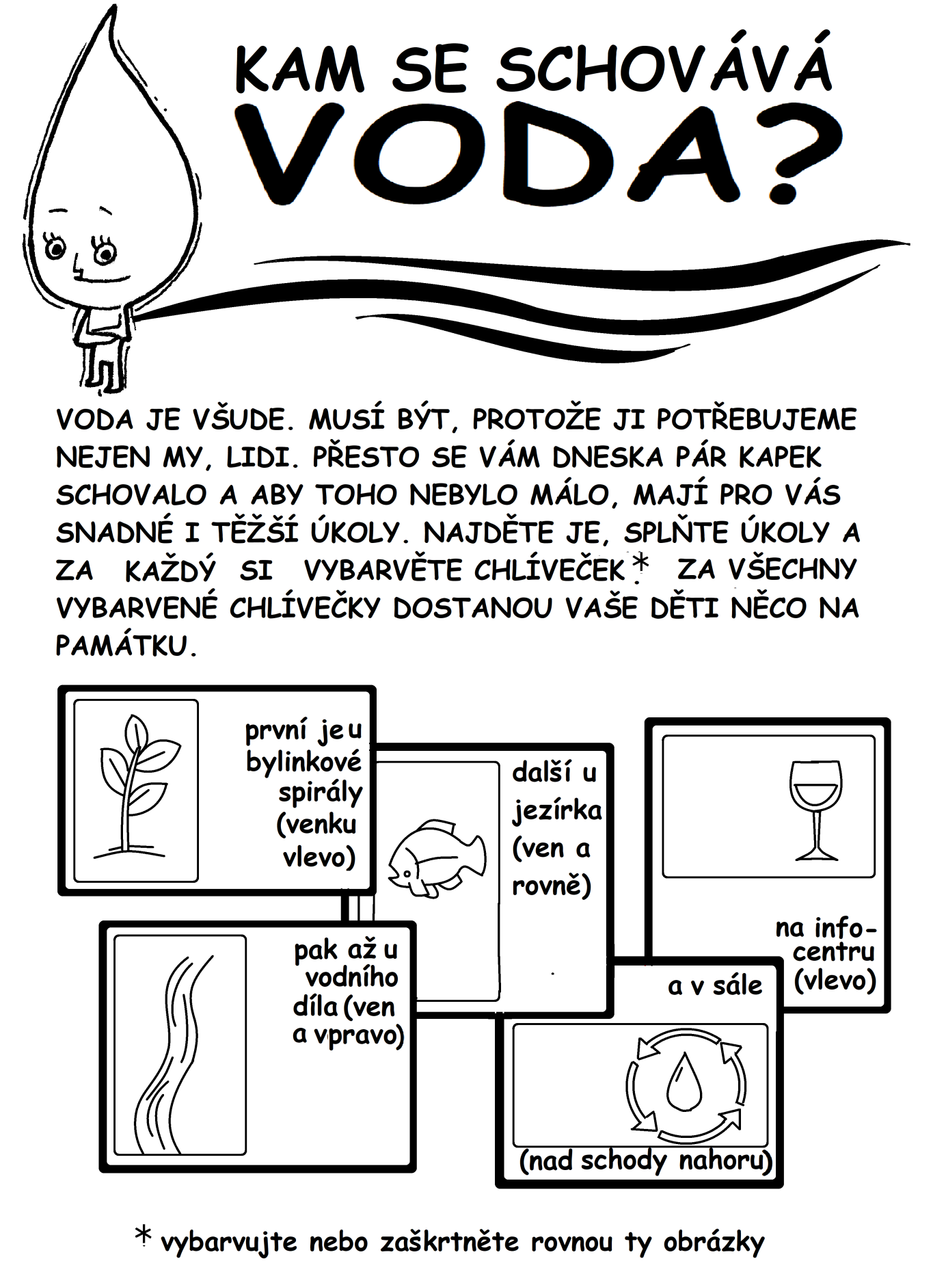

Ukázka medaile:
